O Prefeito Municipal de Bela Vista da Caroba, Estado do Paraná, no uso de suas atribuições legais, mediante as condições estipuladas no Edital nº 01/2023, em conformidade com a Constituição Federal e demais disposições atinentes à matéria, em conjunto com a Comissão Organizadora de Concursos Públicos, nomeada através do Decreto nº 069/2023, resolve, em atendimento a Recomendação Administrativa nº 01/2022 e Ofício 128/2023 do GEPATRIA de Francisco Beltrão, TORNAR PÚBLICO:

**Art. 1º -** O cancelamento do Concurso Público nº 01/2023.

**Art. 2º -** Os candidatos inscritos que pagaram a taxa de inscrição no Concurso Público nº 01/2023, deverão no período de **01 de setembro a 31 de outubro de 2023**, solicitar o ressarcimento do valor da inscrição, protocolando requerimento, conforme Anexo I deste Edital, na Prefeitura Municipal de Bela Vista da Caroba, PR, aos cuidados da Comissão Organizadora de Concursos ou através do e-mail: planejamentobvc@belavistadacaroba.pr.gov.br

Este Edital entra em vigor na data de sua publicação.

Bela Vista da Caroba - PR, 25 de agosto de 2023.

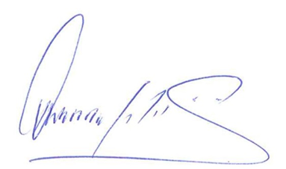

**GELSON MAFFI**

Prefeito de Bela Vista da Caroba - PR



**RAISSA GABRIELI MARTINE**

Presidente da Comissão Organizadora de Concurso Público

Prefeitura Municipal de Bela Vista da Caroba – PR

ANEXO ÚNICO

REQUERIMENTO DE DEVOLUÇÃO DA TAXA DE INSCRIÇÃO

|  |  |  |  |
| --- | --- | --- | --- |
| **IDENTIFICAÇÃO DO CANDIDATO** | | | |
| **Nome:** | | | |
| **Endereço:** | | | |
| **Bairro:** | **Cidade:** | | **Estado:** |
| **Identidade:** | **CPF:** | | **Fone:** |
| **Cargo Inscrito:** | | **Inscrição no Concurso nº:** | |

**À Comissão Organizadora de Concursos da Prefeitura Municipal de Bela Vista da Caroba, PR**

|  |
| --- |
| Solicito a devolução do valor referente à taxa de inscrição do Concurso Público da Prefeitura Municipal de Bela Vista da Caroba – PR, a ser depositada na seguinte conta bancária:  **Dados da Conta:**  Banco: _____________________________________ Agência: ___________ Conta: ________________  Titular da conta: __________________________________________________________. |

Bela Vista da Caroba - PR, ____ de _________ de 2023.

__________________________________________

Assinatura do candidato